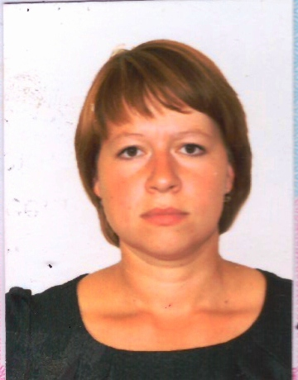

**Леонова Елена Юрьевна** - 27.08.1988 гр.,

образование средне специальное, впервые избрана депутатом от избирательного округа №2, Шилинкинский детский сад, воспитатель.

Председатель комиссии по финансам, бюджету, налоговой политике, собственности и другим вопросам экономической политики, аграрной политики, продовольствию, землепользованию.